8. Shtypja e detalit në printerin 3D
Në AutoCAD hapim detalin e dizajnuar në Kapitullin 4, me emrin Vizatimi11.dwg.

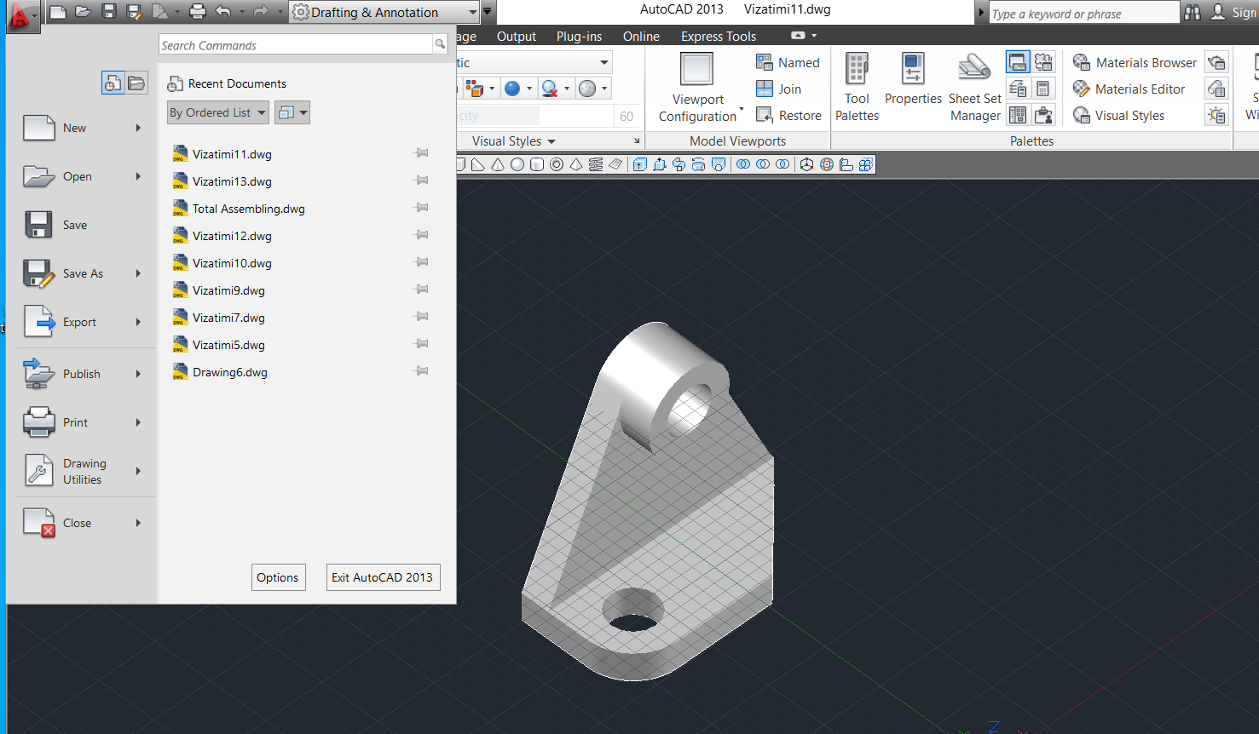

Këtë fajl, së pari e eksportojmë si *.stl file nga ndonjë softuer për dizajnim 3D, që në këtë rast e kemi shfrytëzuar AutoCAD-in.
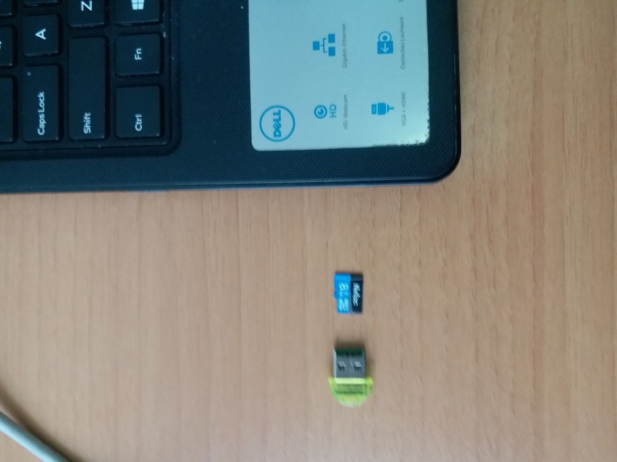
Vendosja e çipit në laptop për ta bartur fajlin (Vizatimi11.stl) pastaj prej hard diskut të laptopit në çip.

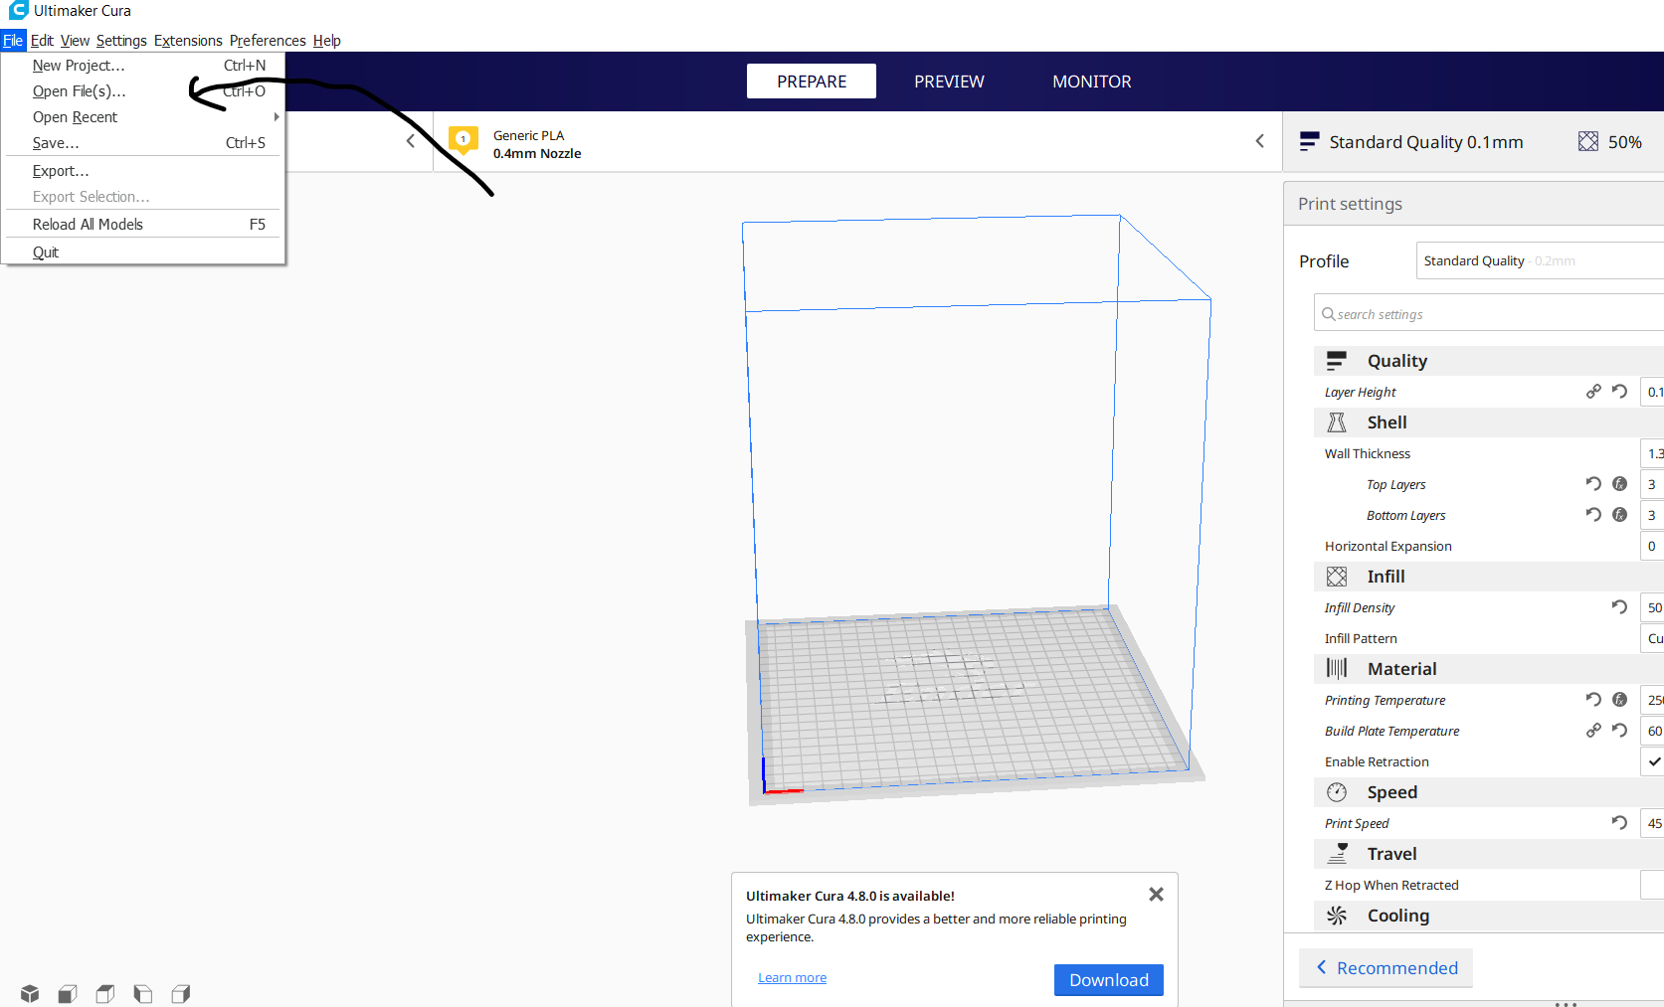

Pasi e kemi ruajtur si *.stl file në ndonjë vend që ne e kemi caktuar, tani e thërrasim nga Softueri Cura që mundëson gjenerimin e G code-ve për printerin 3D.

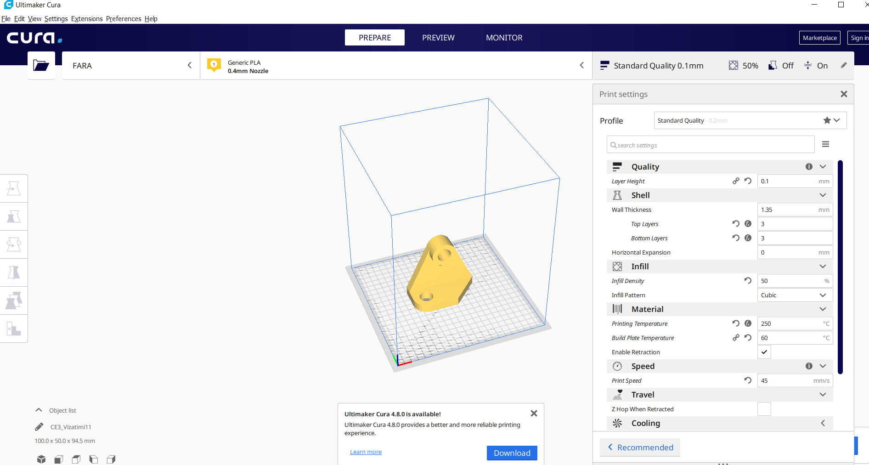

Pozita fillestare që na është vendosur detali.

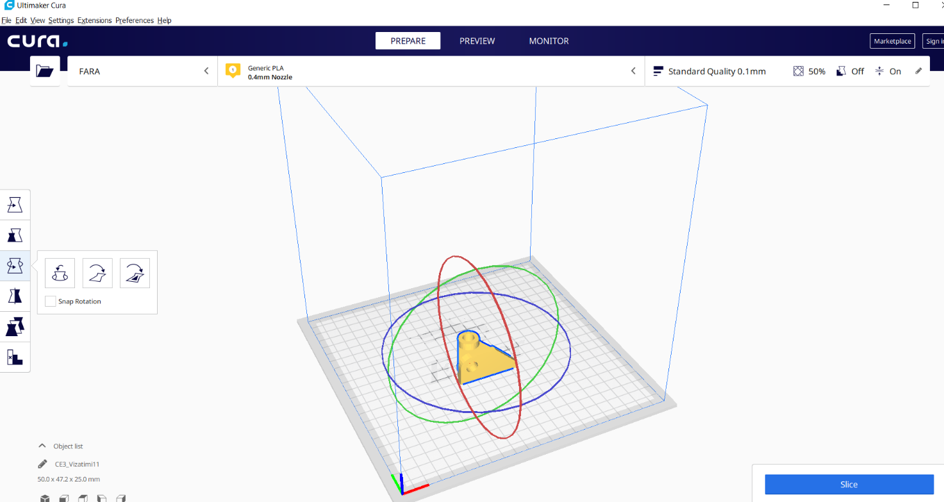

Këtu e kemi rrotulluar detalin që duam ta printojmë për arsye që është mundësi më e mirë e printimit, pra detali shtypet në formën më të mirë.

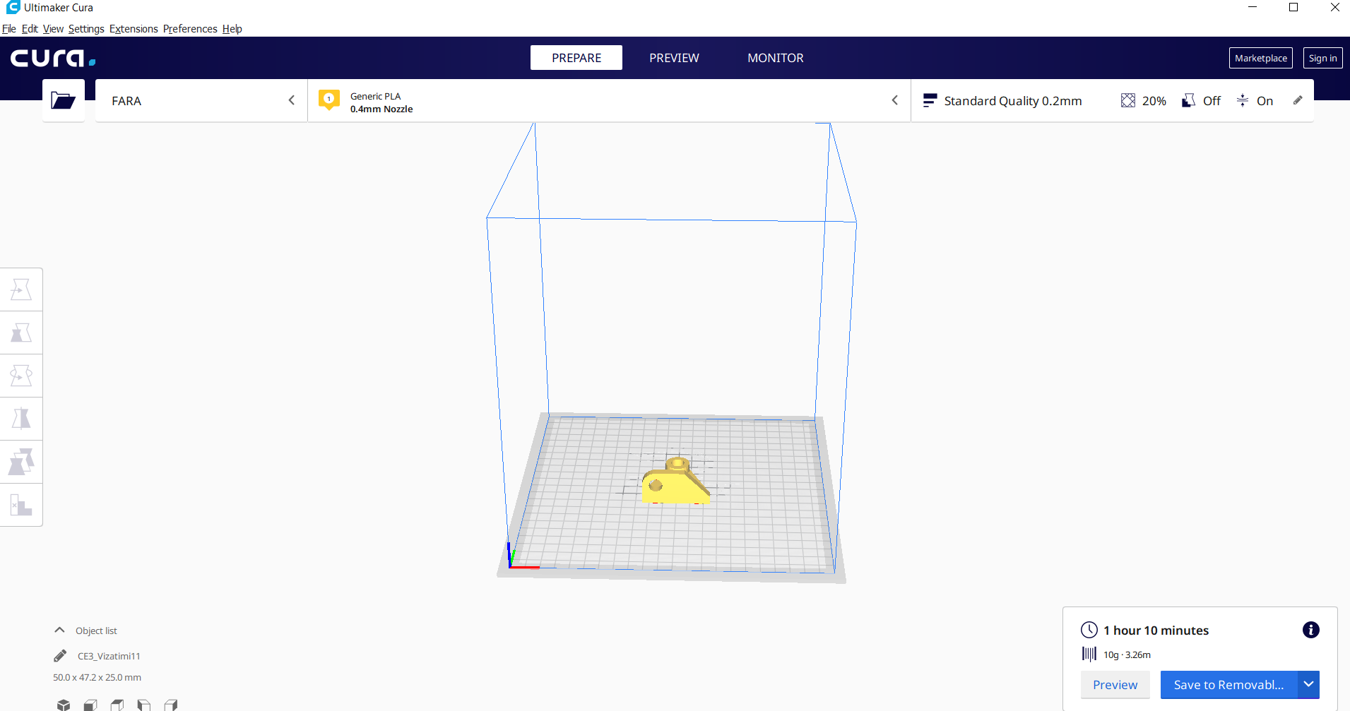

Pasi që e kemi vendosur detalin e kemi prekur Slice që e bën gjenerinim e shtresave që do të kalojë, siç shihet në foton e mëposhtme.
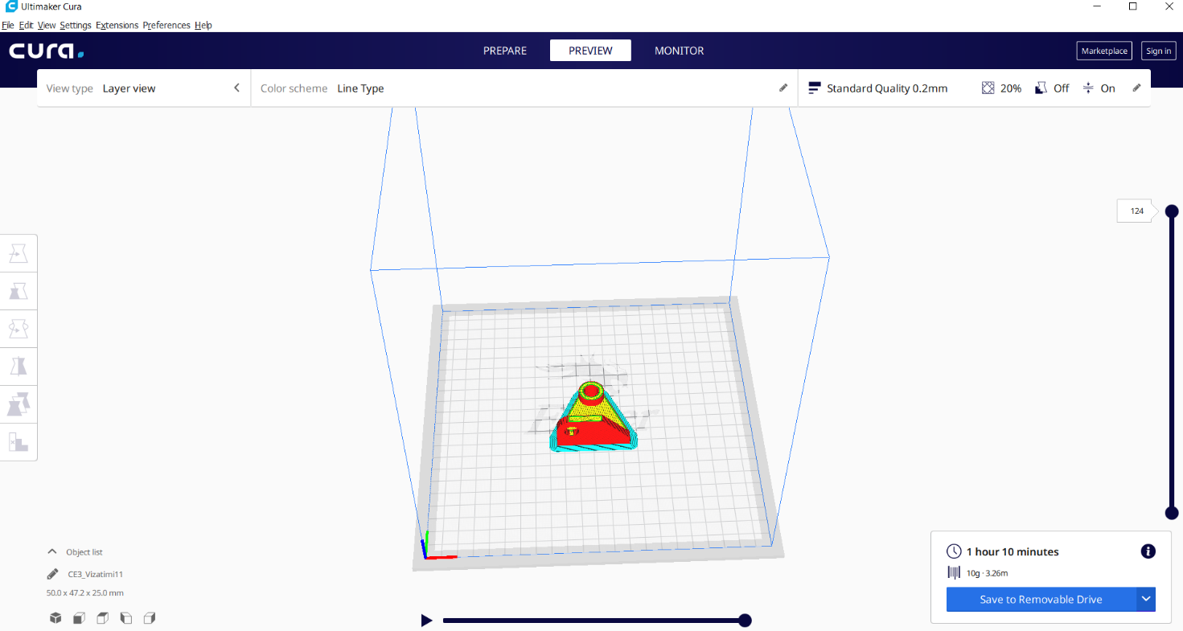

Këtu pra shohim se nëpër sa shtresa do të kalojë printeri 3D për formësimin e këtij detali.

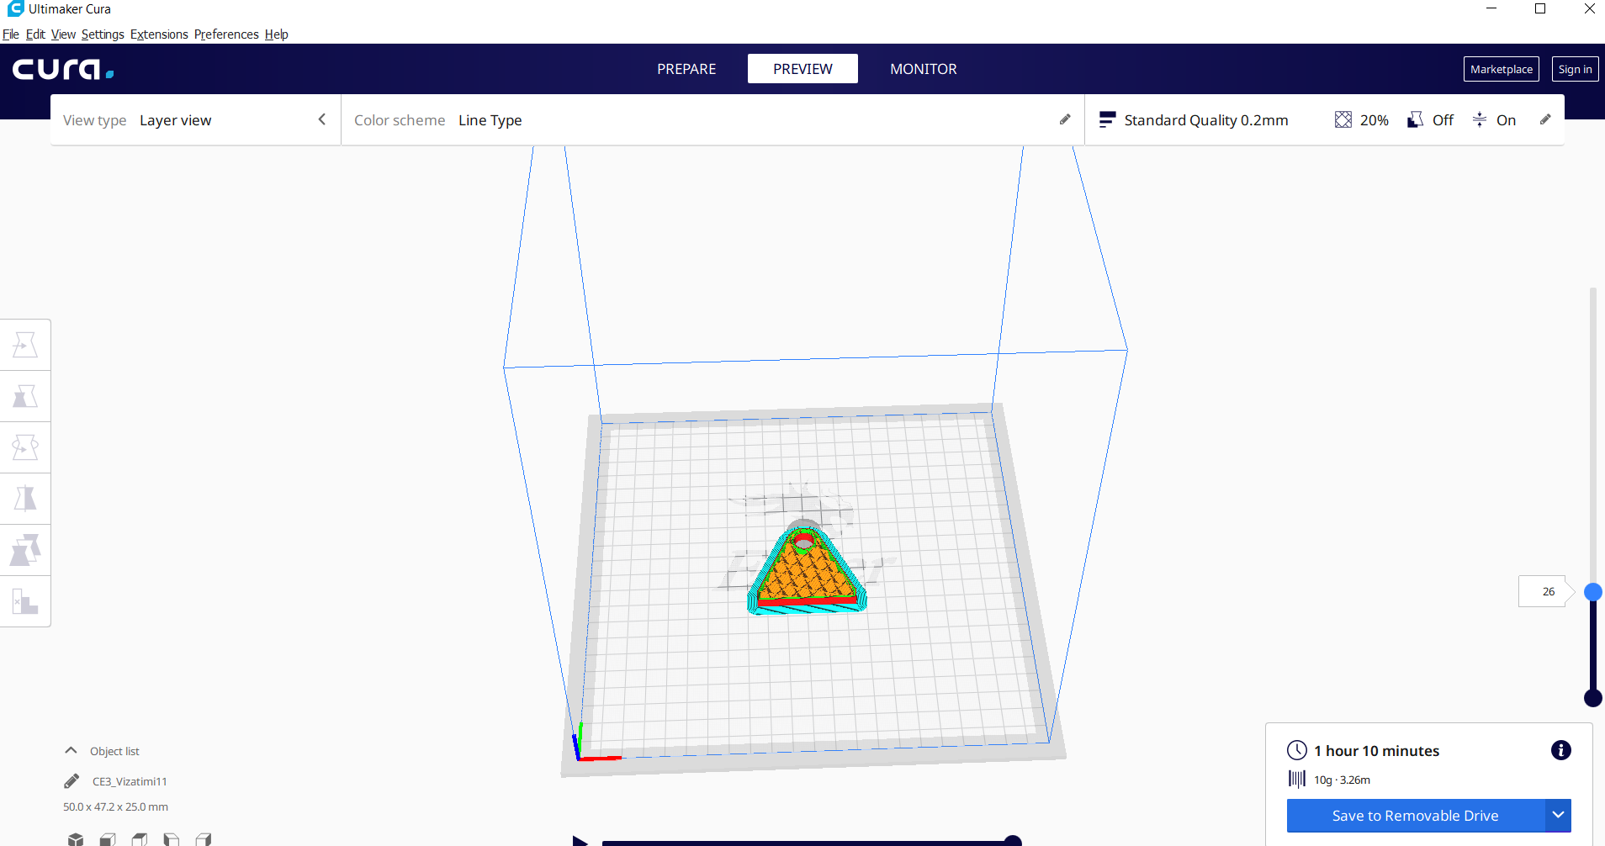
Mund të shohim strukturën e brendshme të detalit që do të shtypet në printerin 3D, që në këtë rast kemi përzgjedhur infill 20 % dhe do të krijohen hapësira të zbrazëta si hoje.
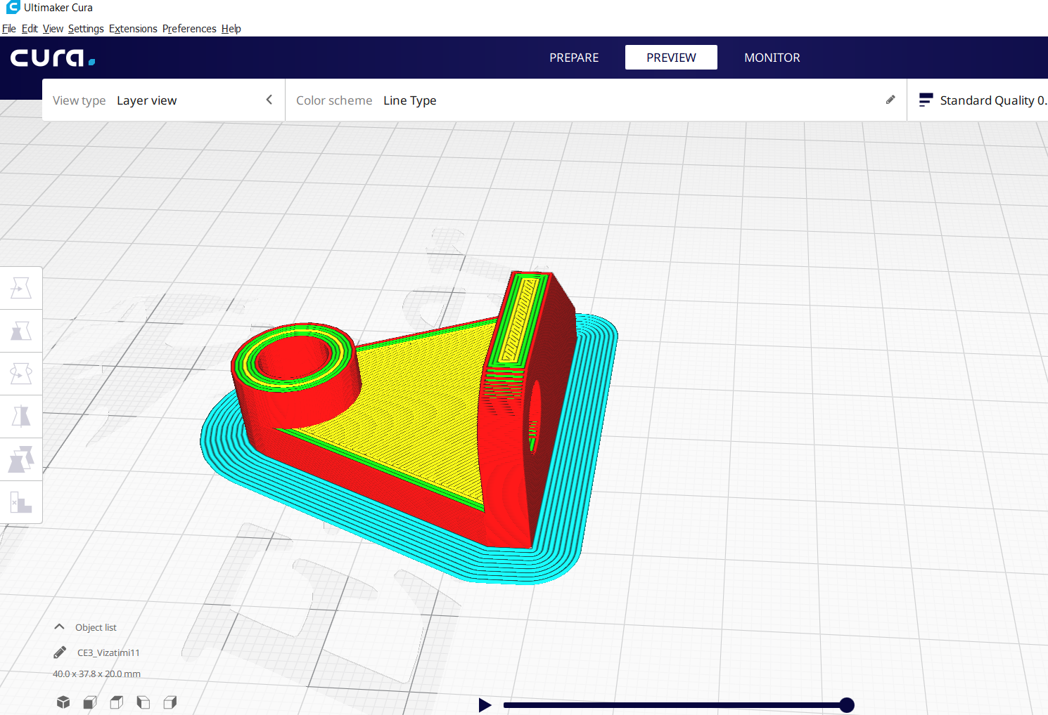

Këtu shihet detali, pra shtresat që do t’i kalojë gjatë shtypjes.

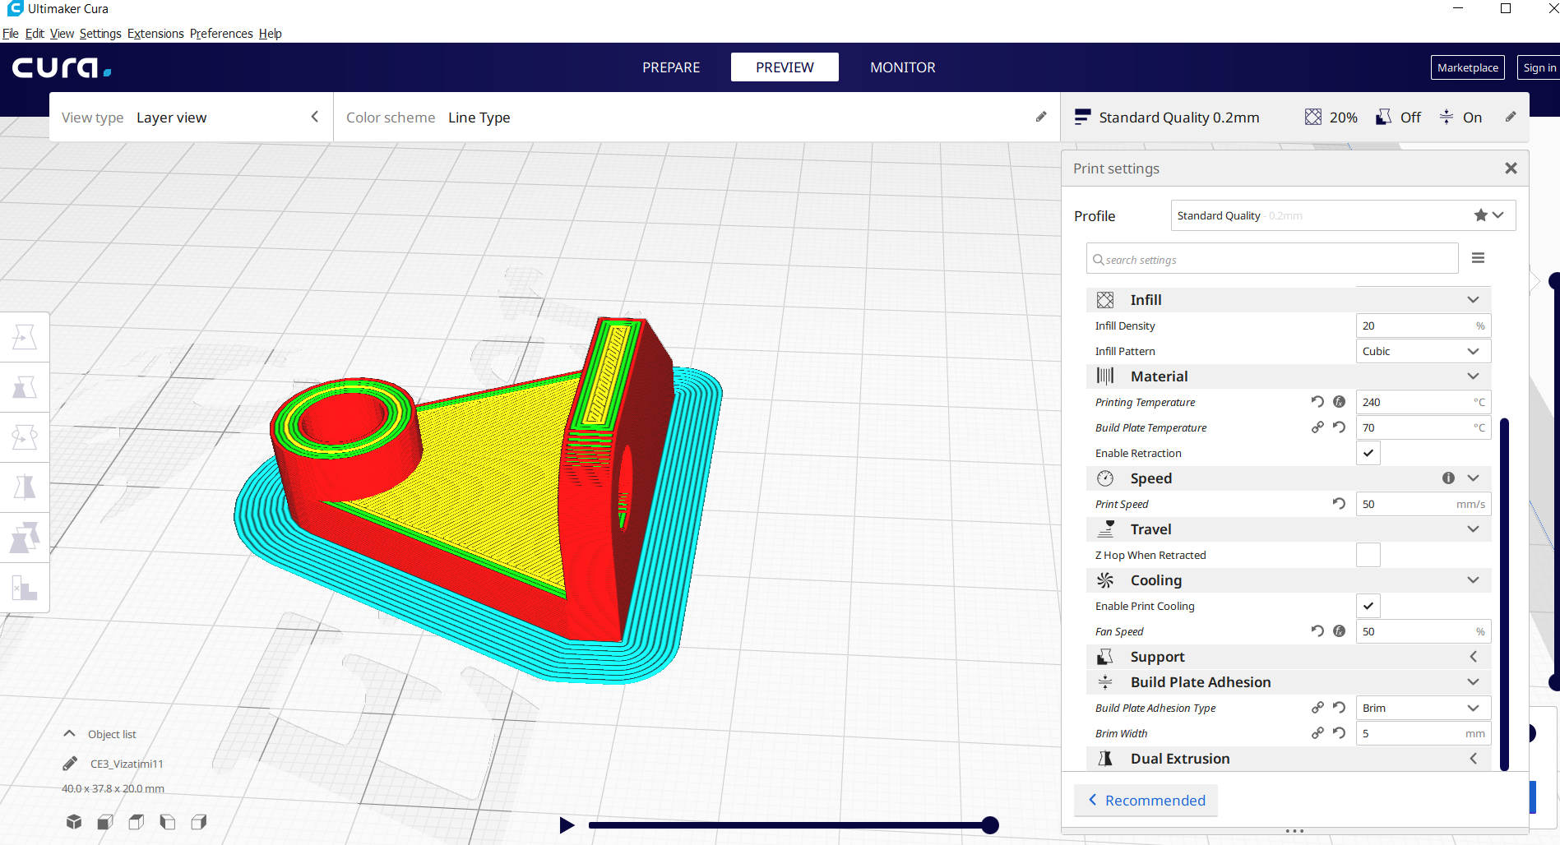
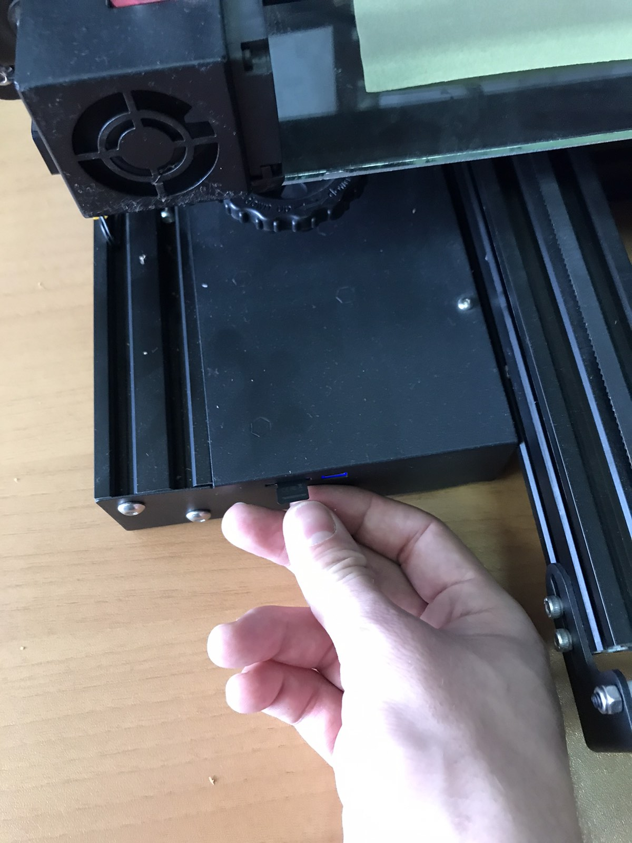
Vendosja e çipit me fajlin Vizatimi11.stl në printer 3D.
Parametrat që i kemi caktuar për materialin që përdoret për shtypje dhe që ne kemi caktuar është për PETG.
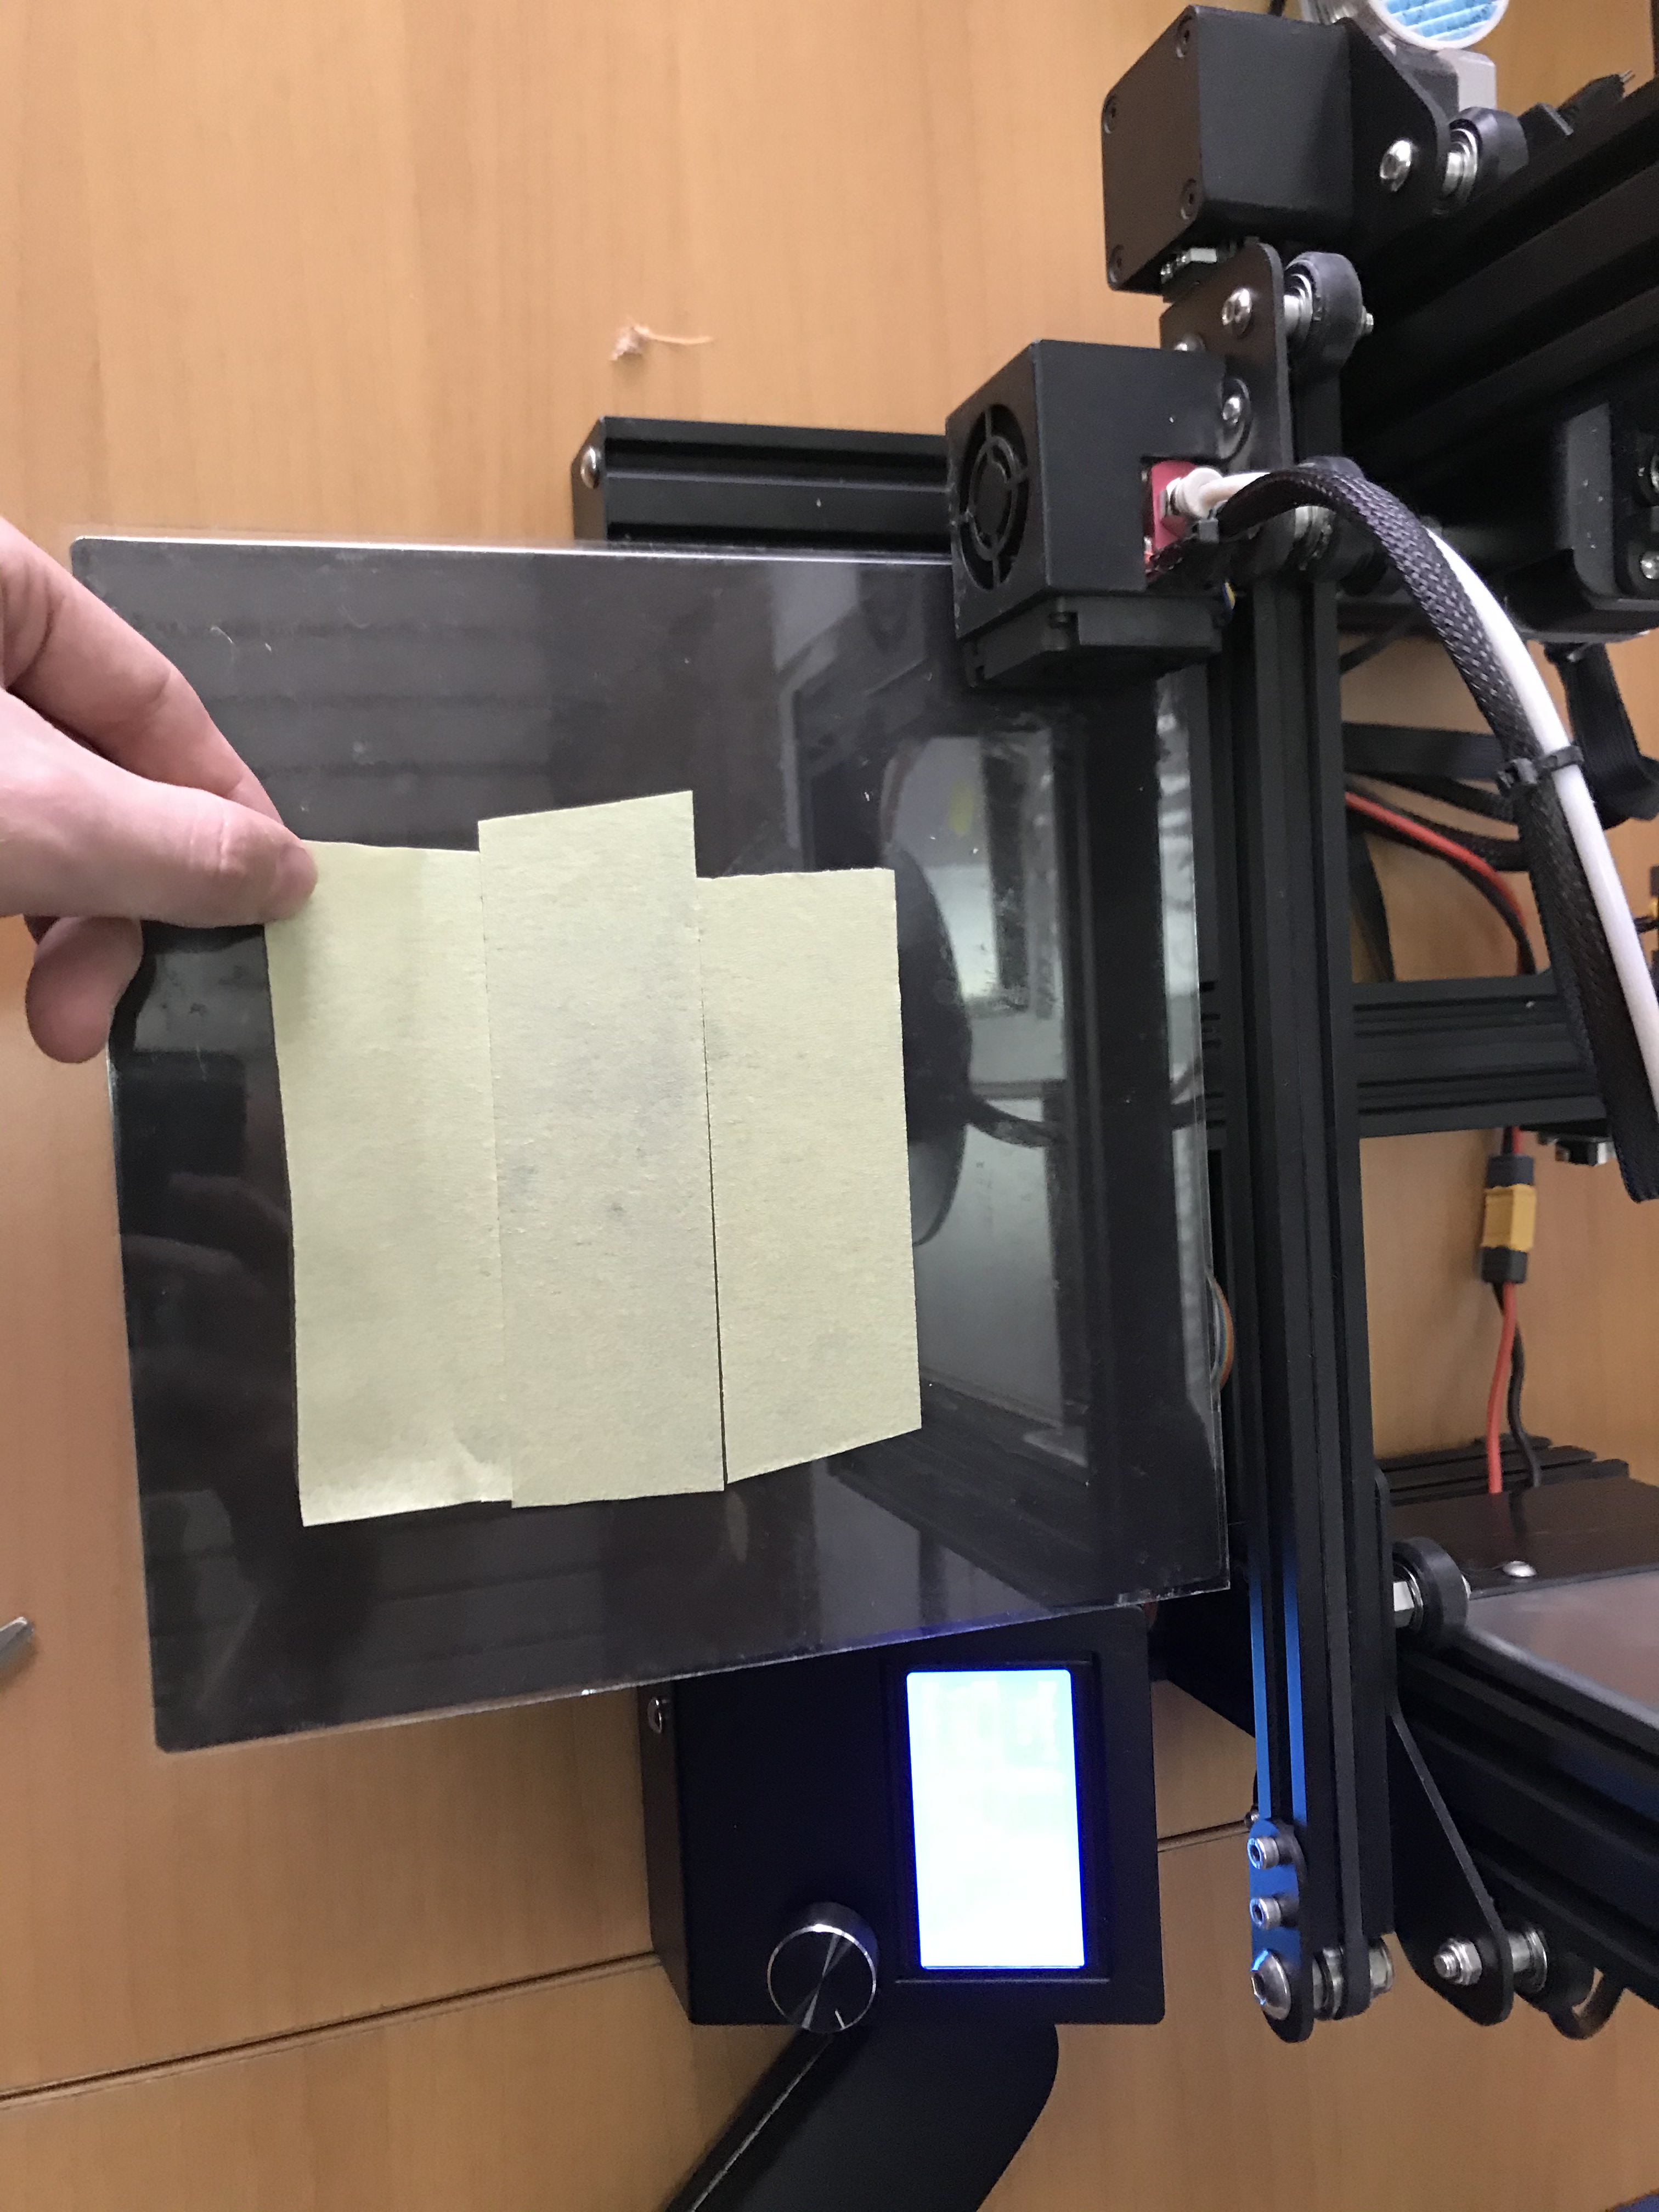
Përgatitja e shtratit të printimit që e kemi vendosur me qëllim që të kemi ngjitje më të mirë të materialit që shkrihet dhe shiritit ngjitës.
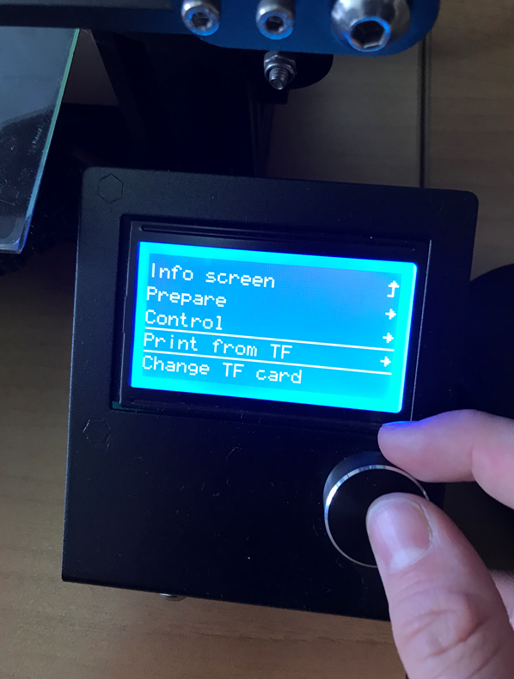
Këtu zgjedhim fajlin nga SD karta.

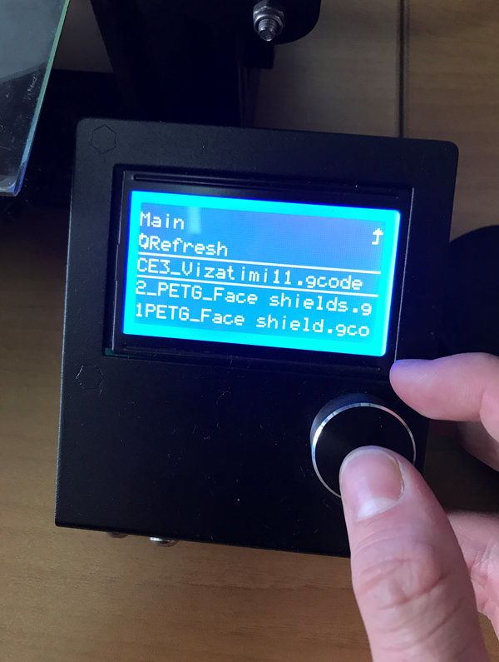

Pra, ne e kemi ruajtur me këtë emër (CE3_Vizatimi11.gcode) dhe shtypim këtë fajl, pra Vizatimi11.gcode.
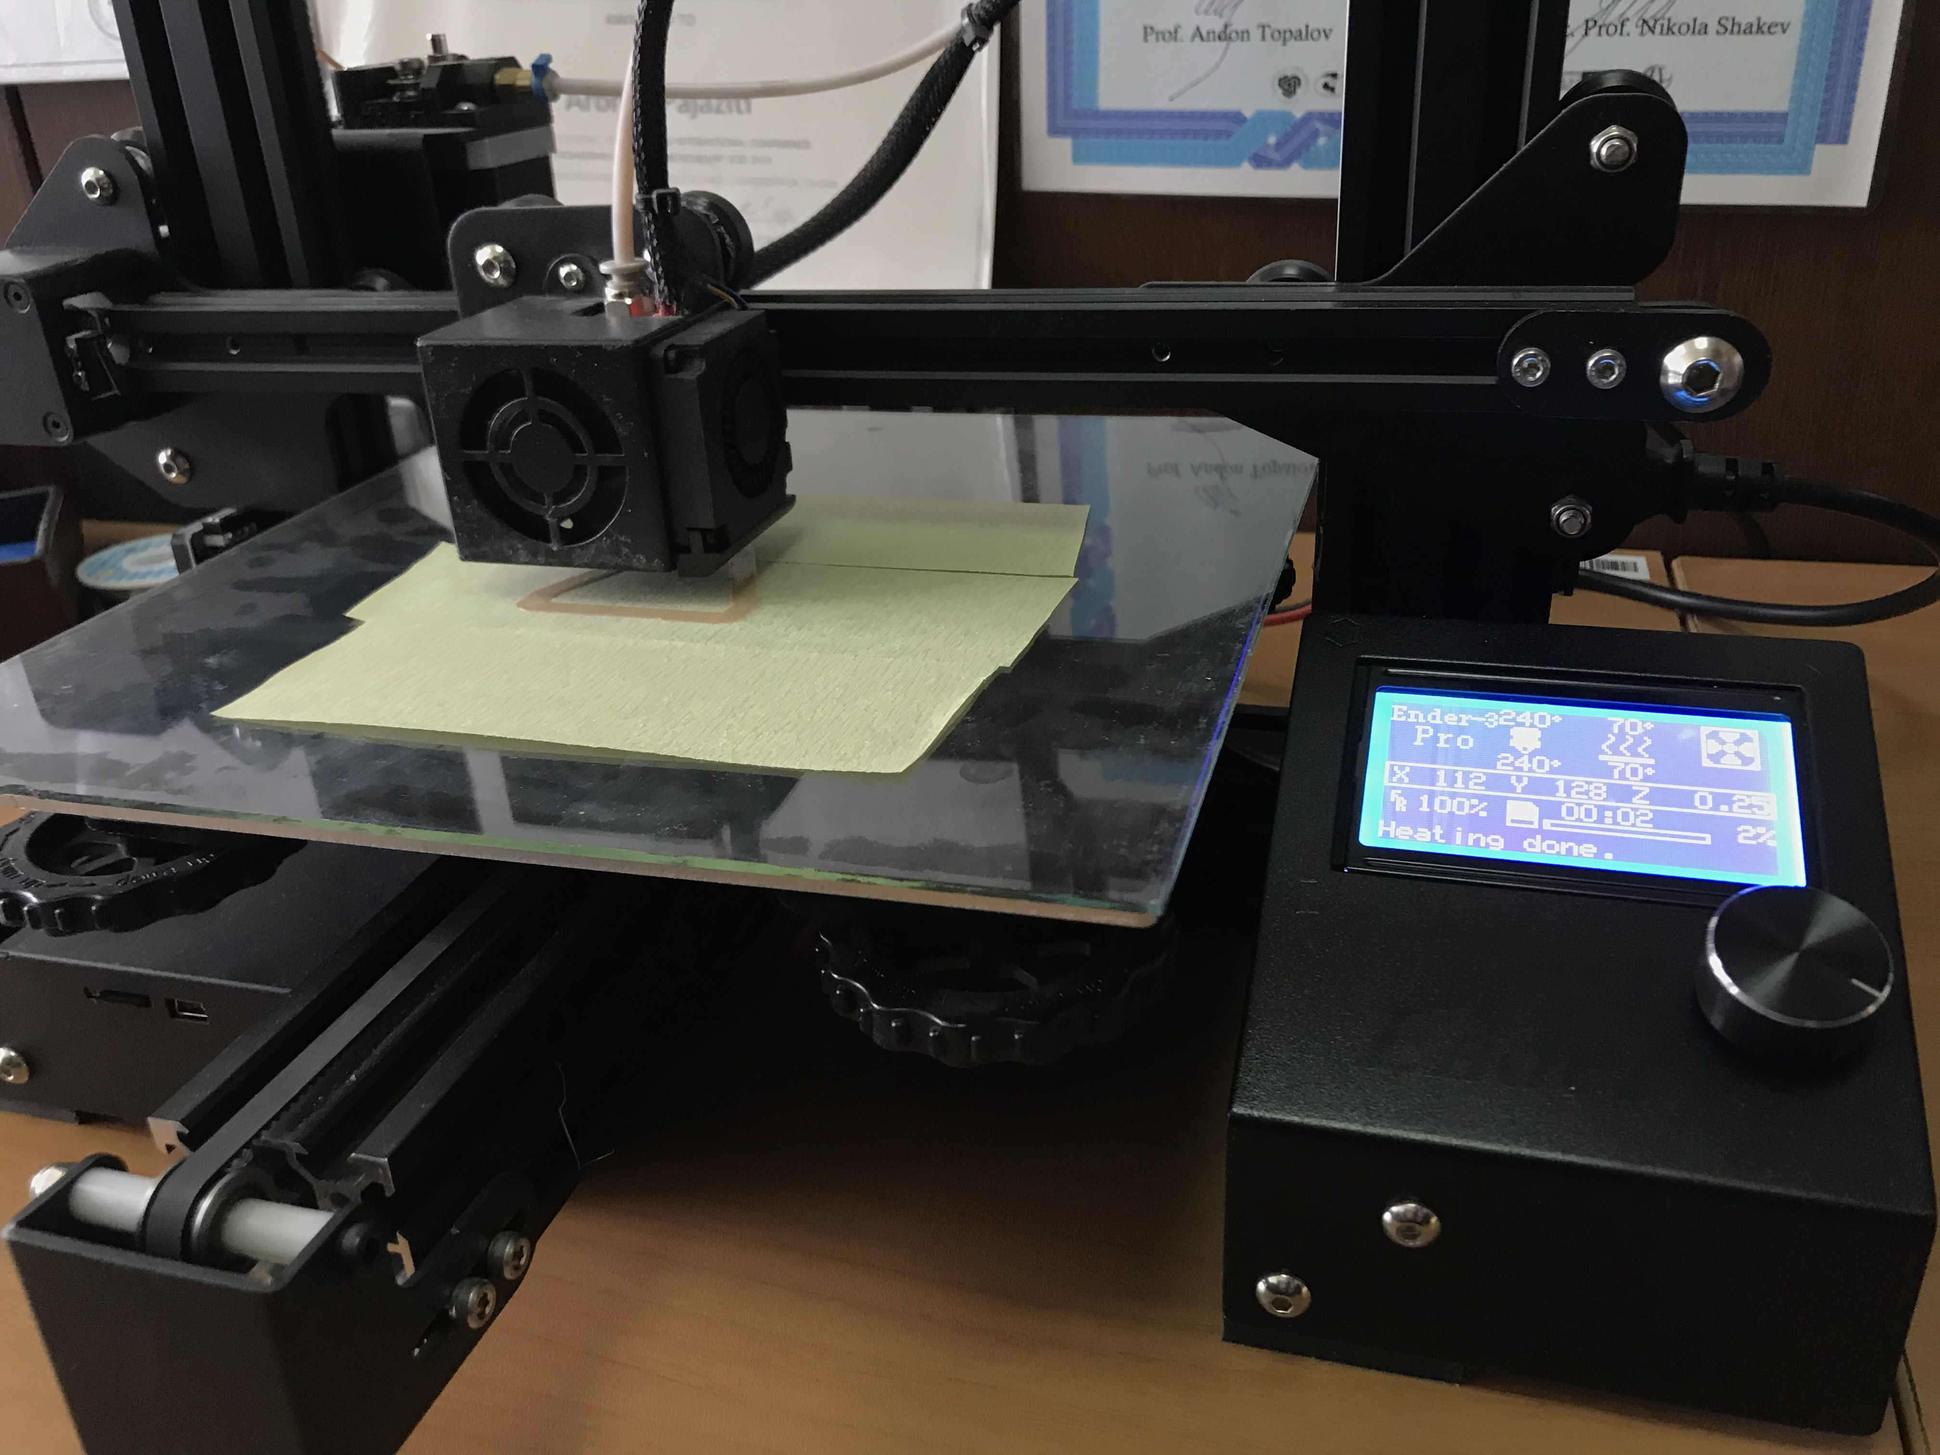
Këtu është paraqitur një pamje, pasi ka filluar shtresa e parë e printimit të detalit. Kjo është një shtresë që e rrethon detalin për t’u përforcuar më mirë me shiritin ngjitës që është vënë mbi xham.
Temperatura e shkrirjes së materialit është 240⁰, ndërsa e ngrohjes së xhamit është 70⁰.
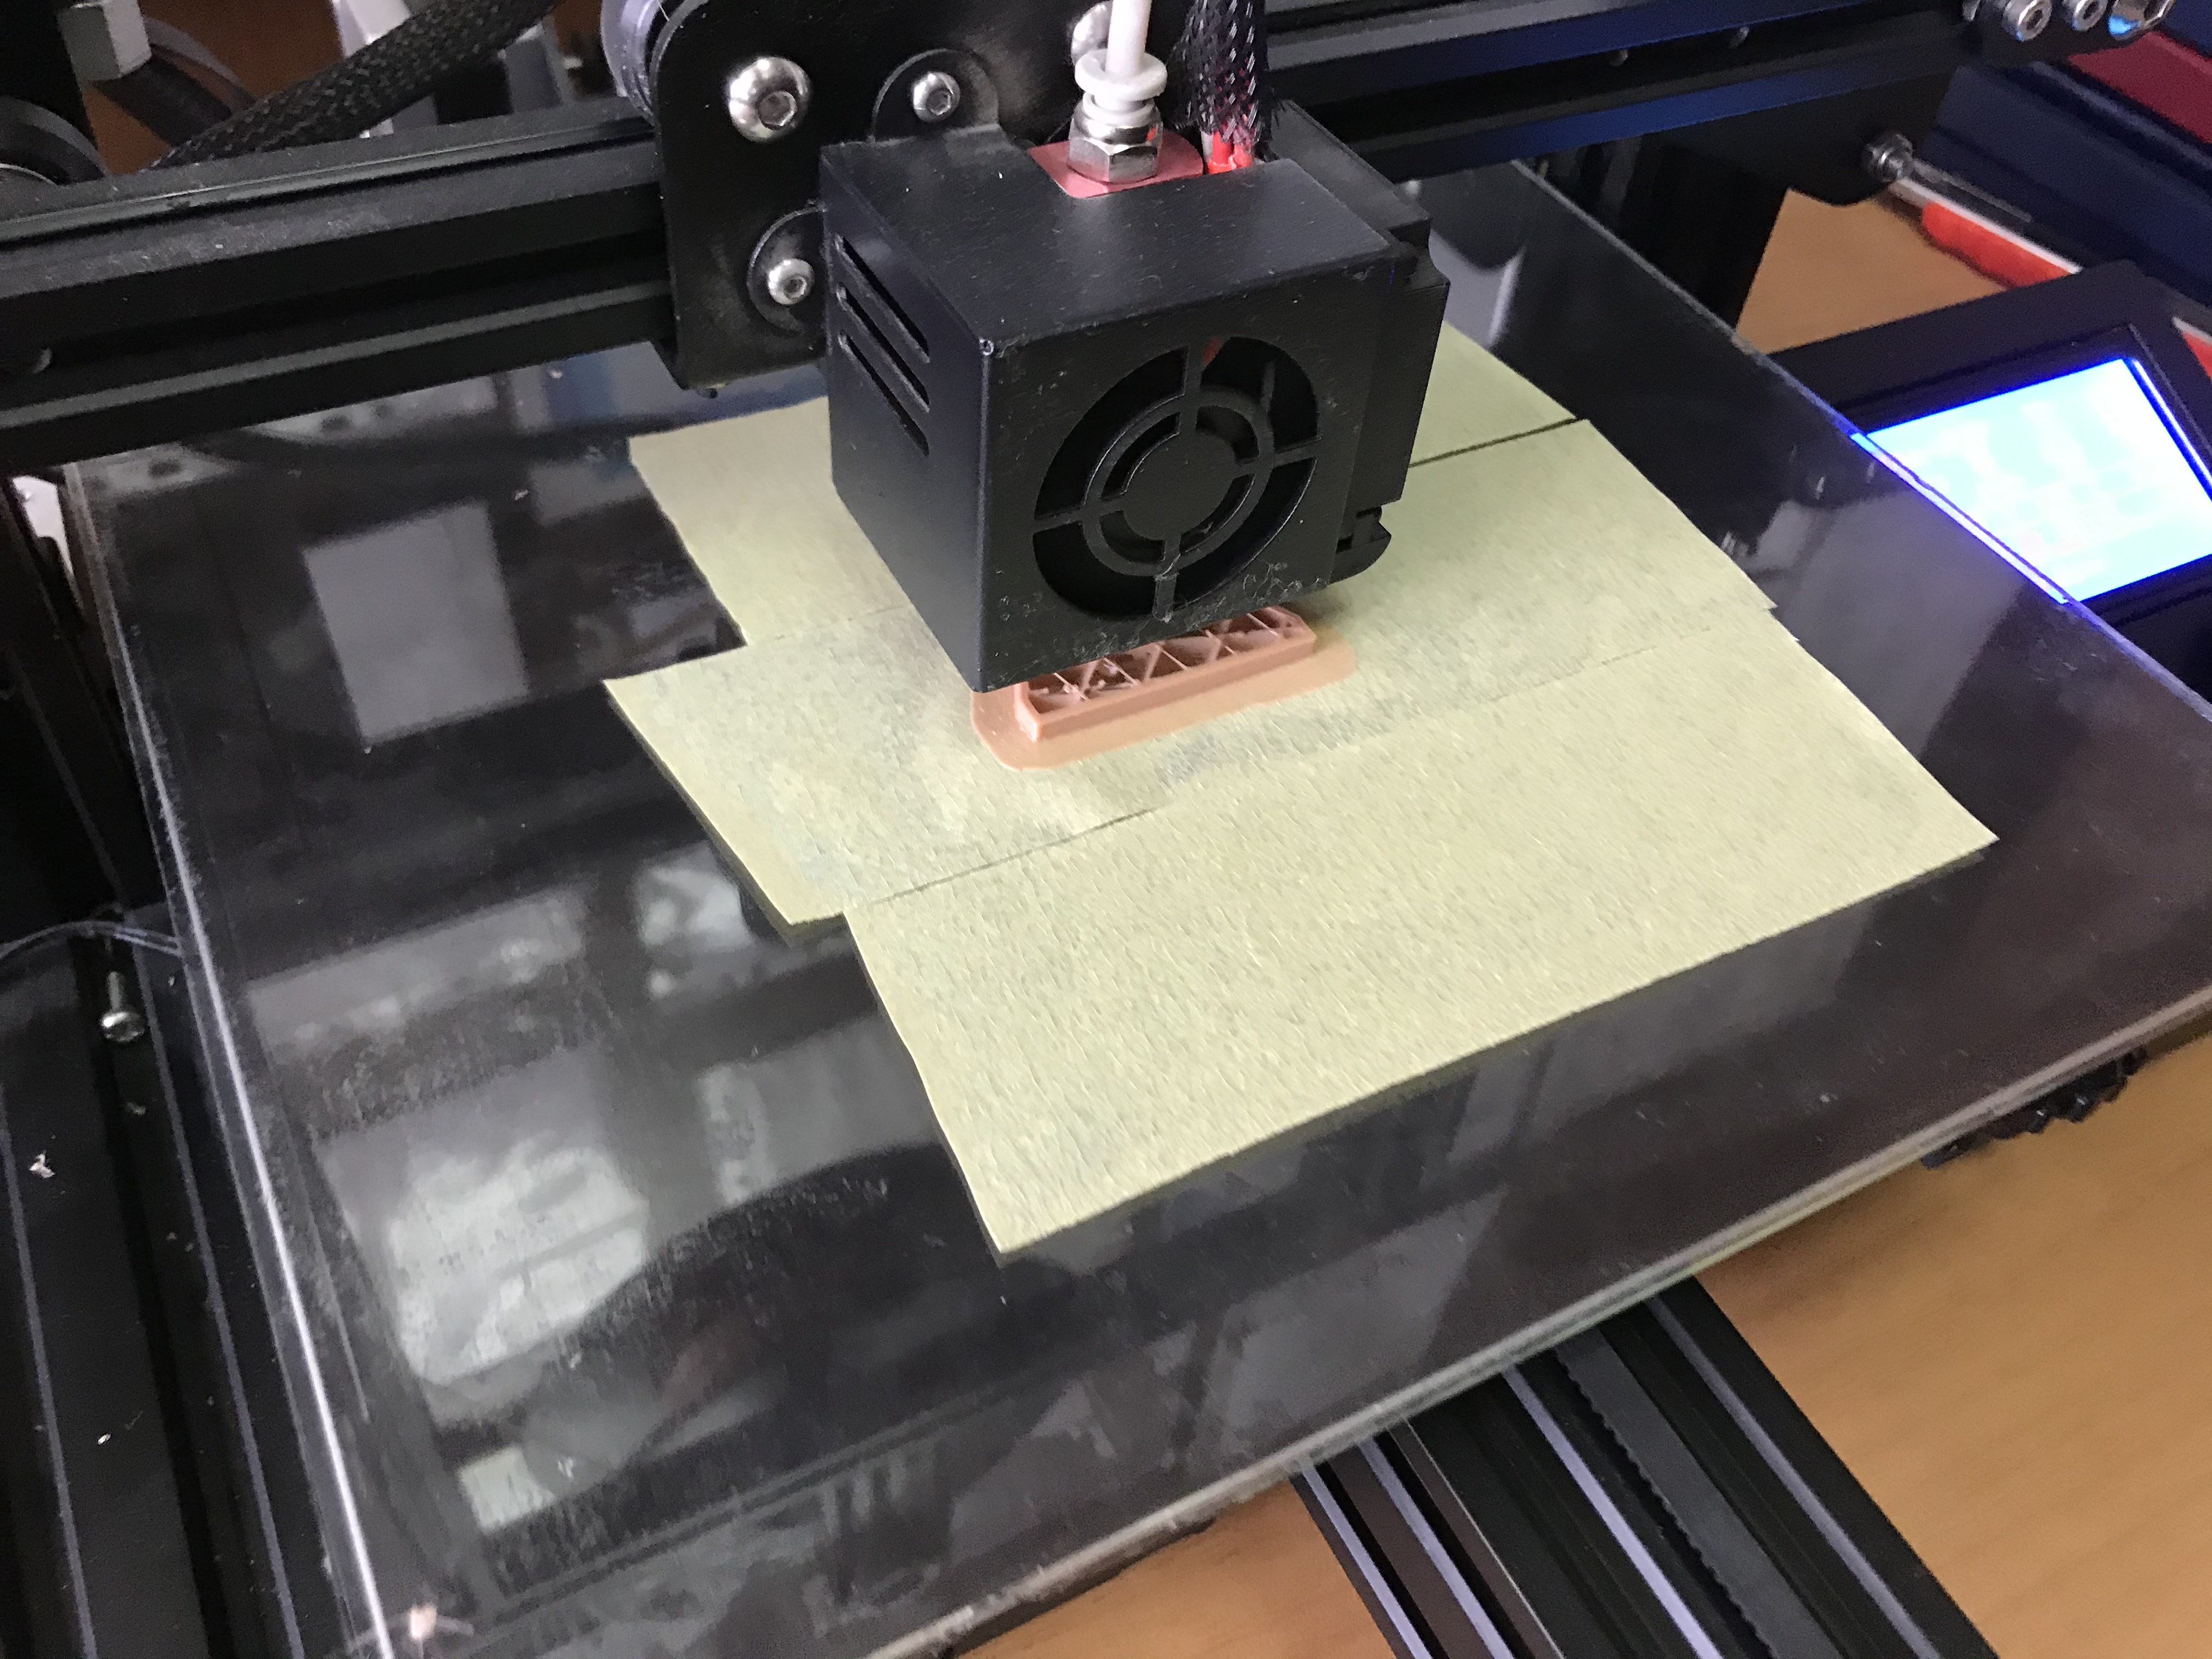

Pasi ka kaluar një pjesë e printimit është caktuar struktura, pra si hoje siç e pamë dhe më lartë në softuer.

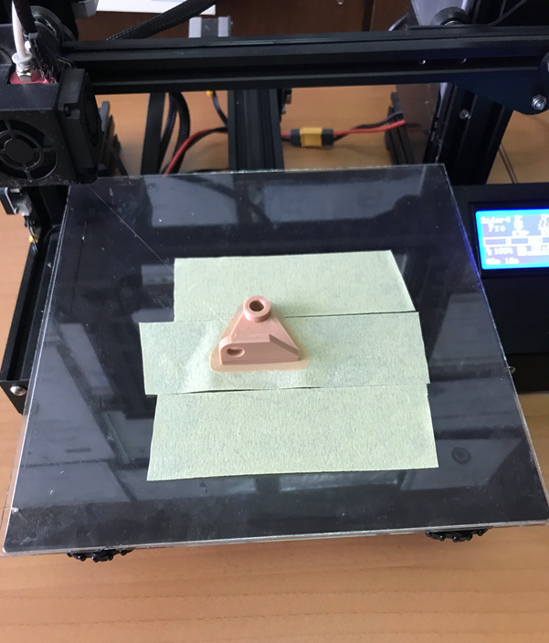

Pasi procesi i shtypjes ka përfunduar, kemi pamje të detalit të shtypur plotësisht.
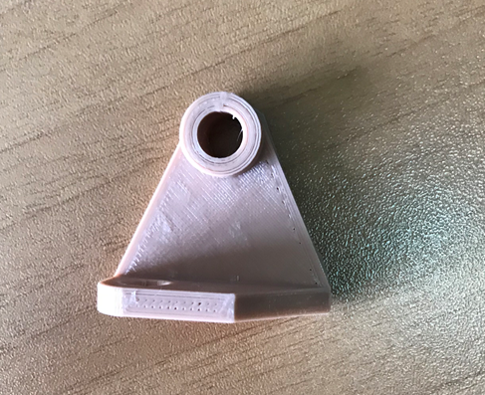

Detali i përfundimtar pasi që është shtypur në 3D printer.

Prof. Dr. Arbnor Pajaziti

